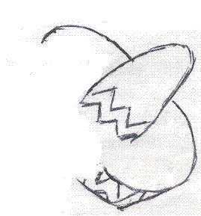
LUCE ROSSA

INTRO: RE

RE
Luce rossa ( )

SOL
là nel canyon ( )
RE
ecco dove ( )

LA7
voglio andar ( )

RE RE7
...tornerò (forse no)

SOL
dal mio amore (chi te vole)

RE
with my rifle,

SOL LA RE (LA RE)
my pony and me (oh, yeah!)

RE SOL
Un uccello ( ) là sul salice ( )

RE
fa una dolce ( )

LA7
melodia (se lo tenga)...

RE RE7
...tornerò (forse no)

SOL
dal mio amore (chi te vole)

RE
with my rifle,

SOL LA RE (LA RE)
my pony and me (oh, yeah!)

RE SOL
Non ruberò ( ) più i cavalli ( )

RE LA7
caccerò ( ) il traditor..( )

RE RE7
...tornerò (forse no)

SOL
dal mio amore (chi te vole)

RE
with my rifle,

SOL LA RE LA RE
my pony and me (oh, yeah!)

RE SOL
Appenderò ( ) il mio sombrero ( )

RE LA7
quando il sole ( ) tramonterà...

RE RE7
...tornerò (forse no)

SOL
dal mio amore (chi te vole)

RE
with my rifle,

SOL LA RE LA RE
my pony and me (oh, yeah!)

RE SOL
Un coyote ( ) alla luna ( )

RE LA7
fa il suo triste ( ) ulular...

RE RE7
...tornerò (forse no)

SOL
dal mio amore (chi te vole)

RE
with my rifle,

SOL LA RE LA RE
my pony and me (oh, yeah!)

Parlato:

RE FA#-
Il sole tramonta ad ovest

SOL
il bestiame

RE
discende dal fiume

FA#-
il tordo ritorna al suo nido

RE SOL RE (LA RE)
per un cowboy è l'ora di sognar.

In dialetto veronese:

RE SOL
Luce rossa ( ) del mattino ( )
RE LA7
ecco dove ( ) voglio andar ( )

RE RE7 SOL
tornerò ( ) a casa mia

RE SOL LA RE
col me pony el me s-ciopo e mi.

LA RE
Ohhhhh Yeeaaaaaaaaaaaaahhhhhh!!!!
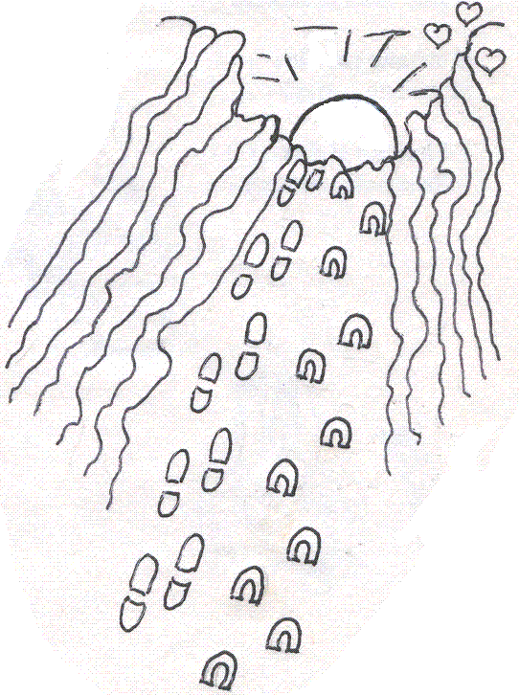

Note:
La versione parlata è un’interpretazione di Silvia Freschini degli accordi tratti dal Canzoniere Scout Ed. Eco.

Nelle parentesi va ripetuta la canzone possibilmente da un gruppetto meno numeroso del coro principale.

